Plan pracy w dniach 25 – 29 maja
grupa średnia 4-5 l.
Temat tygodnia: Dzieci z całego świata.
Umiejętność ogólna: poznawanie ludzi różnych ras, szanowanie odrębności narodowych, etnicznych, językowych (zwrócenie uwagi na równość praw wszystkich ludzi).

- Drogie dzieci – w tym tygodniu wzbogacicie wiedzę na temat życia ludzi z różnych stron świata. Zanim jednak zaprezentuję wam zadania na ten tydzień, przypominam o bardzo ważnym dniu – 26 maja, we wtorek jest Dzień Matki . Warto spędzić go wyjątkowo, znacie już piosenkę i wiersz, które możecie zaprezentować mamie, może ktoś z was wspólnie z tatą przygotował jakąś niespodziankę. Najważniejsze jest to, żeby mama tego dnia poczuła się wyjątkowo. Liczę na waszą kreatywność.
- Przyjrzyj się planszy, przedstawiającej dzieci z różnych kontynentów. Zwróć uwagę na ich wygląd.

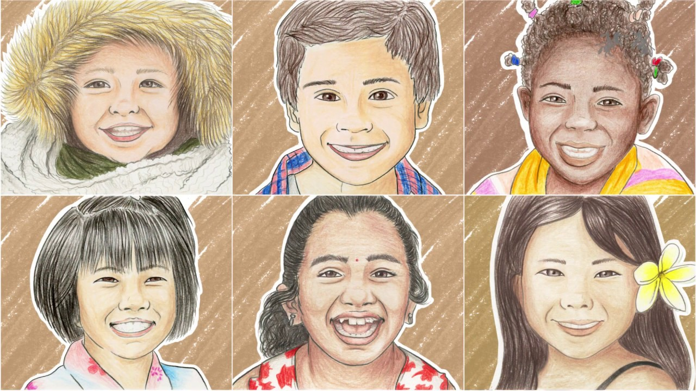
Na świecie jest wiele kultur, narodowości. Ludzie różnią się wyglądem, kolorem skóry, kształtem i kolorem oczu, jedni mają włosy bardzo kręcone, inni zupełnie proste. Posługują się różnymi językami, mieszkają w innych domach niż te, które znasz. Pochodzą z różnych części świata, gdzie może być bardzo gorąco lub bardzo zimno. Są kraje bogate, w których dzieci mają dostęp do szkół, rozwijają swoje zainteresowania. Są również kraje, w których dzieciom brakuje jedzenia, często muszą ciężko pracować i pomagać rodzicom. Dlatego powstają na świecie organizacje, które pomagają dzieciom, walczą o szanowanie ich praw. Wszyscy ludzie na świecie, choć tak bardzo różnią się od siebie, to mają równe prawa.
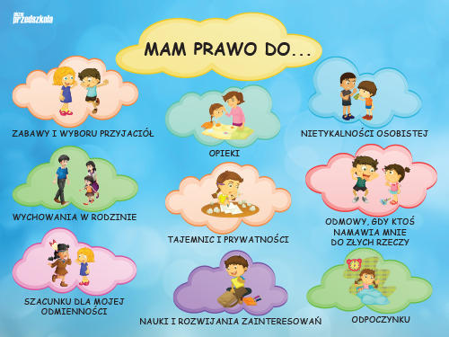

Przygotuj lustro – popatrz na swoją twarz i opisz szczegóły:
- jaki masz kolor włosów, czy są one proste, czy kręcone
- jaki masz kolor oczu
- zwróć uwagę na kształt ust i nosa
Wszystkie te informacje będą ci potrzebne do następnego zadania.
Narysuj autoportret – czyli własny portret.

Posłuchaj wiersza i poznaj dzieci z dwóch odległych zakątków świata, Afryki, gdzie jest bardzo gorąco, i Grenlandii gdzie prawie cały rok jest zima.
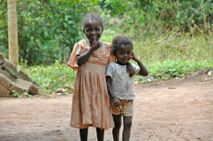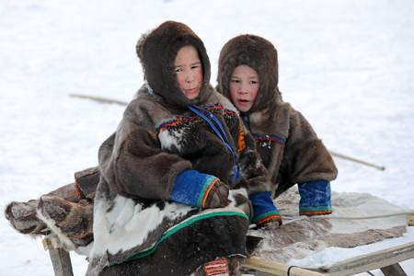
"Dzieci świata" Wincenty Faber
W Afryce w szkole na lekcji,
Śmiała się dzieci gromada,
Gdy im mówił malutki Gwinejczyk,
Że gdzieś na świeci śnieg pada.
A jego rówieśnik Eskimos,
Tez w szkole w chłodnej Grenlandii,
Nie uwierzył, że są na świecie
Gorące pustynie i palmy.
Afryki, ani Grenlandii
My także jak dotąd nie znamy,
A jednak wierzymy w lodowce,
W gorące pustynie, w banany.
I dzieciom z całego świata,
chcemy ręce uścisnąć mocno
i wierzymy, że dzielni z nich ludzie,
jak i z nas samych wyrosną.
Afryka, to kontynent, na którym panuje bardzo gorący klimat. Na Grenlandii dla odmiany mamy klimat bardzo zimny. Przyjrzyj się poniższym obrazkom i wskaż domy afrykańskie i domy z zimnych krajów północy.
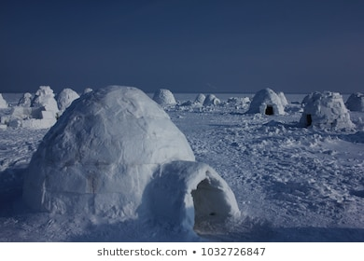
A teraz przyjrzyj się planszom i poznaj zwierzęta Afryki i Grenladii.
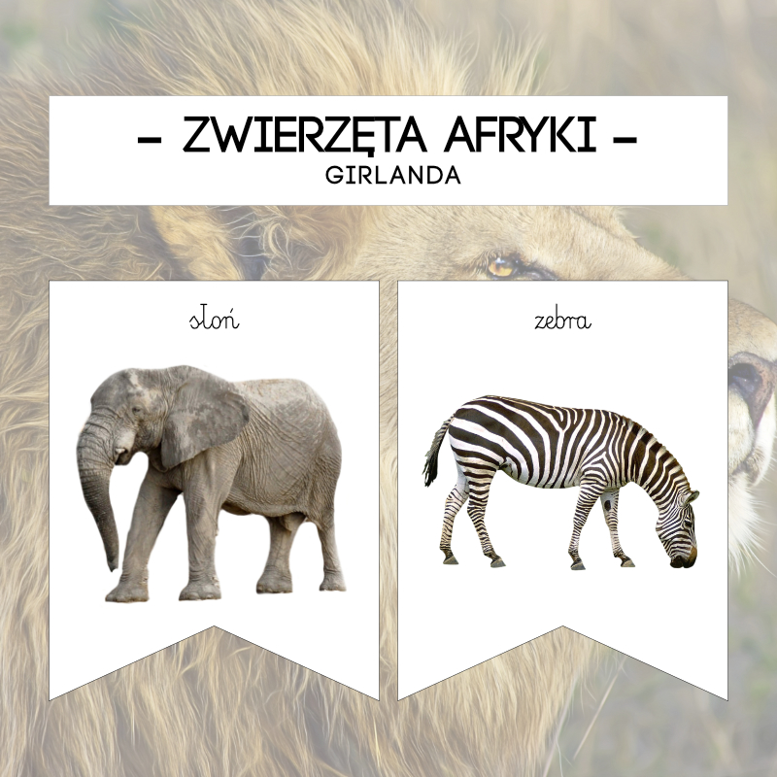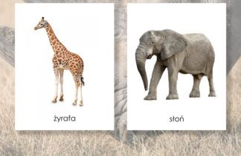
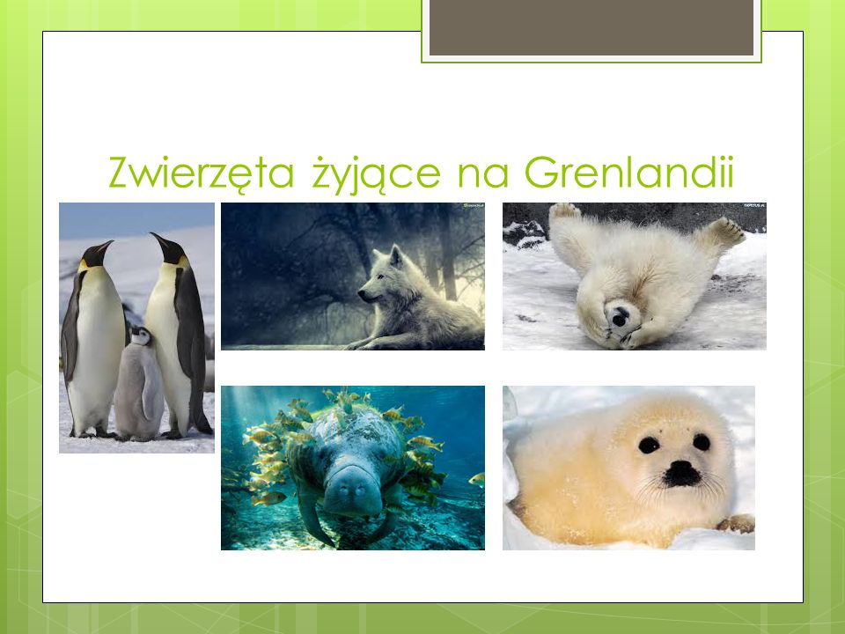
- Kolejna propozycja to wykonanie dowolnego zwierzątka z wykorzystaniem rolki po papierze toaletowym.
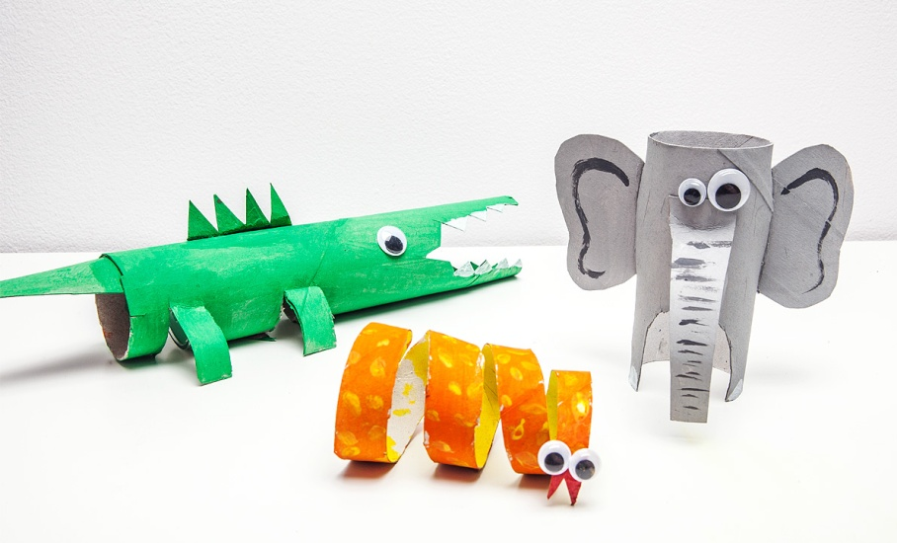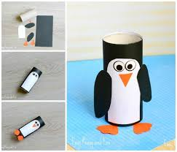
- Znasz już zadania typu SUDOKU. Ułóż kolejne sudoku, tym zrazem ze zwierzętami z Afryki.
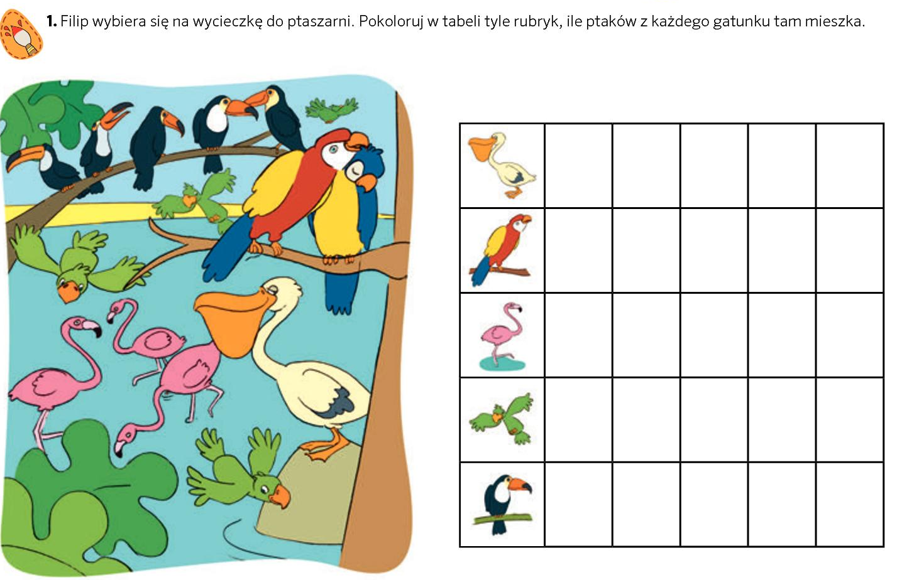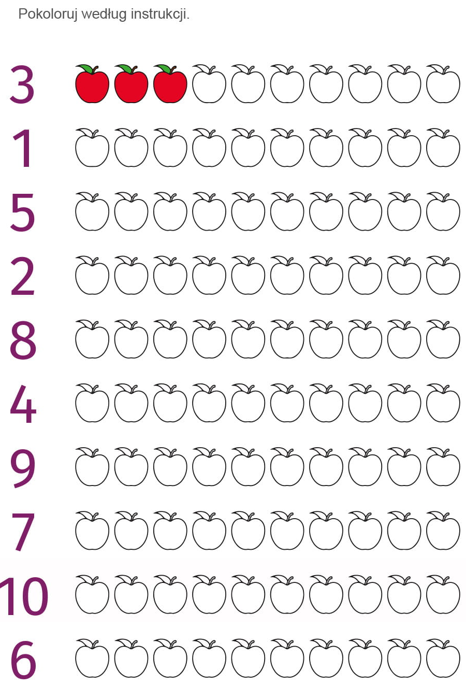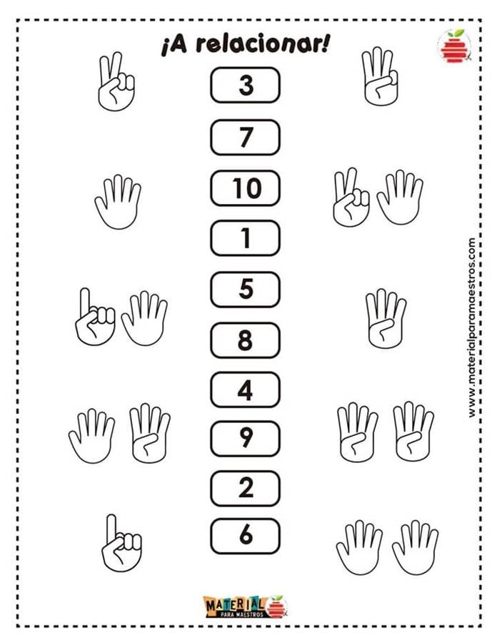
- Pamiętaj o ruchu i zabawie na świeżym powietrzu. Poniżej proponuję inną formę ćwiczeń, które możesz wykonać w domu, kiedy pogoda nie będzie sprzyjała wyjściu na podwórko. To ćwiczenia w formie treningu fitness – czyli zabawy ruchowe do muzyki.
https://www.youtube.com/watch?v=9iOLdoHhLpc
- Indiański dzień – wysłuchaj opowiadania i stosuj się do wskazówek rodzica
Rodzicu – zapoznaj się z opowiadaniem, zanim przeczytasz dziecku, aby prawidłowo je zaprezentować.
"W Indiańskiej Wiosce"
"Dawno, dawno temu żyło sobie Indiańskie plemię Tiki-Taka. Indianie z tego plemienia mówili swoim własnym językiem, na przykład witali się tak:
/animator przykłada prawą rękę do serca i odchyla ją zataczając półkole, mówiąc:/ Wingapo! (czyt. łingapo)
/dzieci powtarzają/
Plemię to mieszkało w ogromnych namiotach, które nazywano tipi.
/robią daszek z rąk nad swoją głową/
W środku namiotów paliło się ogniska, przy których w mroźne wieczory można było ogrzać swoje ręce.
/dzieci wyciągają ręce do środka, chcąc je ogrzać przy ognisku/
Tej nocy, odbywała się właśnie narada plemienia. Indiański wódz z wielkim pióropuszem na głowie, obwieścił, że w wiosce kończą się zapasy jedzenia i czas wyruszyć na polowanie. Wszyscy Indianie zatem wyszli z tipi i wsiedli na swoje konie mustangi.
/dzieci udają wsiadanie na konia/.
Indianie żegnają się z rodziną...
/dzieci posyłają w powietrzu całuski we wszystkie strony/
... i wyruszają na polowanie...
/dzieci uderzają dłońmi o kolana imitując dźwięk stukotu kopyt; można dzieci bardziej rozruszać mówiąc, że pokonujemy przeszkody - podnosimy ręce wysoko do góry, jedziemy przez błoto - lekko stukamy dłońmi o policzki, potem przez szuwary - pocieramy dłońmi o siebie/
... aż dotarli na miejsce! Zeskoczyli z koni i rozglądają się we wszystkie strony, gdzie czai się jakiś bizon.
/pokazują ruch zsiadania z konia i rozglądają się dookoła/
Nagle Indianin Sokole Oko, zauważył, że coś przemknęło mu przed oczyma i wszyscy Indianie zaczęli po cichutku skradać się w tamtym kierunku.
/dzieci udają skradanie się, stojąc w miejscu/
Udało się znaleźli bizona! Teraz wszyscy wyciągają łuki, naciągają je i oddają pierwszy strzał, drugi i trzeci!
/dzieci naśladują wykonywanie strzału z łuku/
Bizon upolowany! W wiosce zapanowała wielka radość.”
/dzieci skaczą z radości/
Pytania:
- Jak witali się Indianie?
- Jak nazywały się namioty, w których mieszkali?
- Co nosił na głowie Indiański wódz?
- Na co polowali Indianie?
Dziś jest indiański dzień – proponuję zabawę w Indian. Kiedyś takie zabawy były bardzo popularne wśród dzieci. Wystarczyło zbudować namiot-tipi z koców lub patyków, zrobić łuk i strzały, opaskę z piórkiem na głowę i gotowe. Zbuduj z pomocą rodziców własne tipi, które możesz wykorzystać zarówno do zabaw na powietrzu jak i w domu.
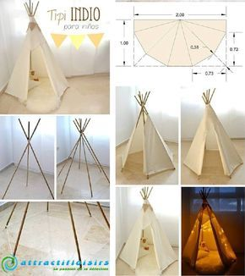
- Oto dodatkowe karty pracy. Życzę wspaniałej zabawy.
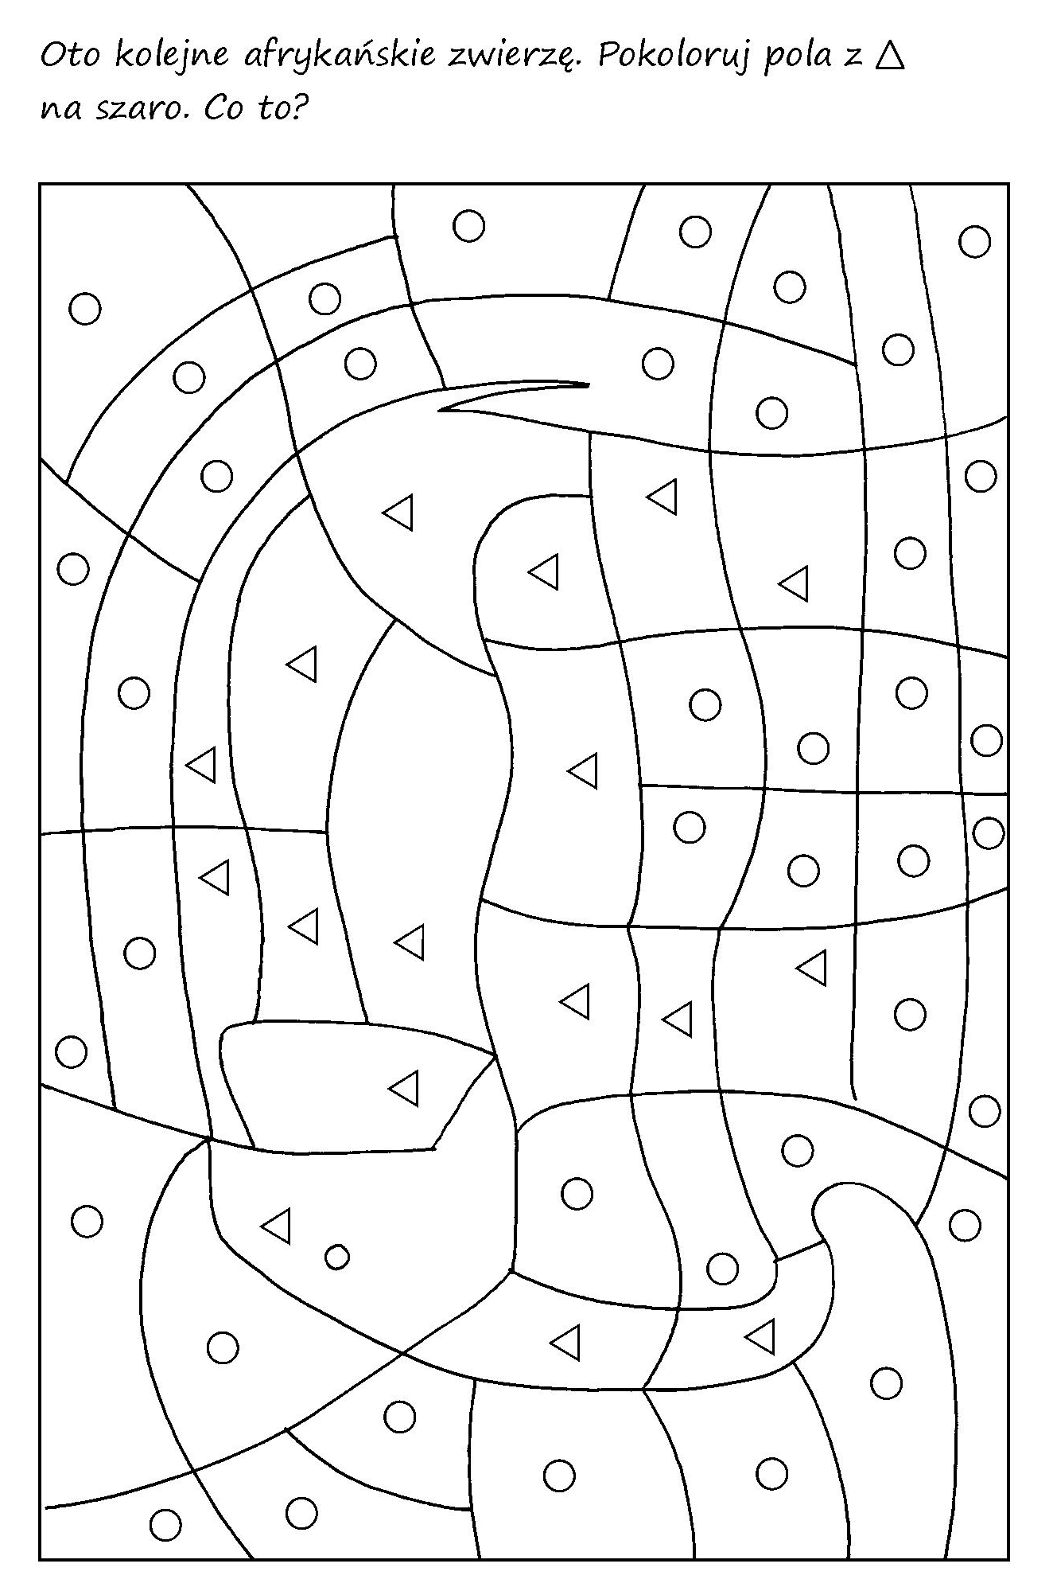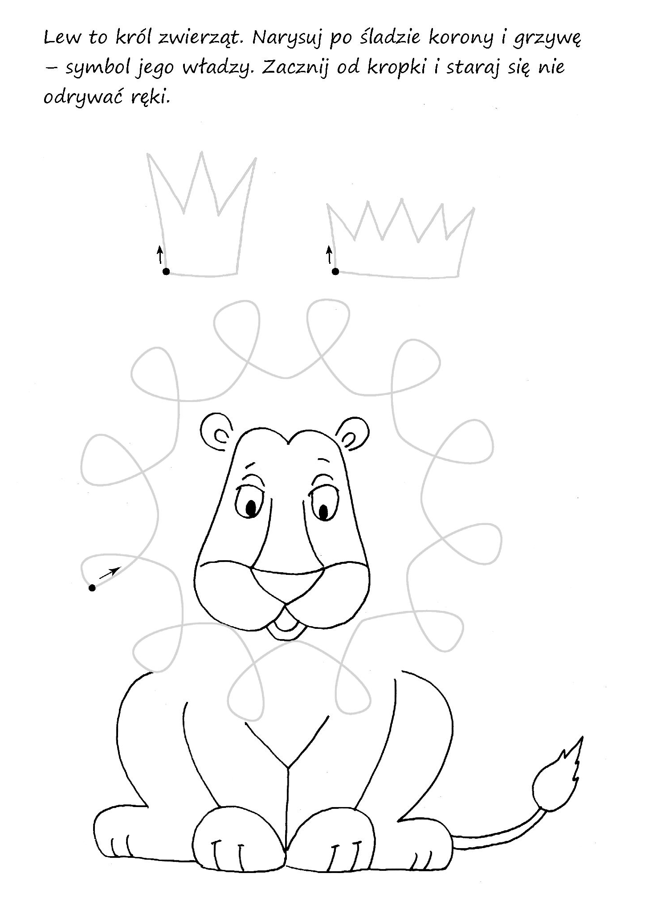
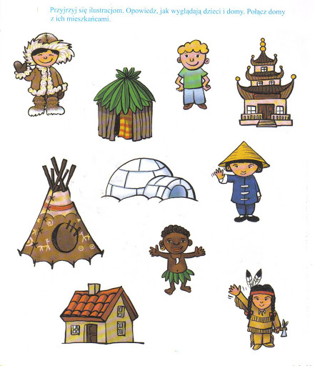
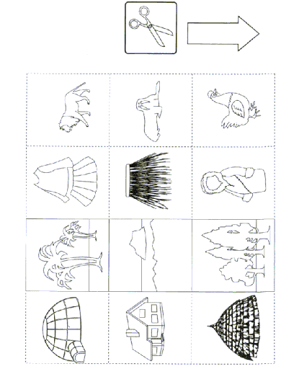
Wytnij obrazki i uporządkuj domy, rośliny, zwierzęta i ubrania w grupy – Afryka, Grenlandia i mój kraj.

